Substitutionsreaktionen im Vergleich
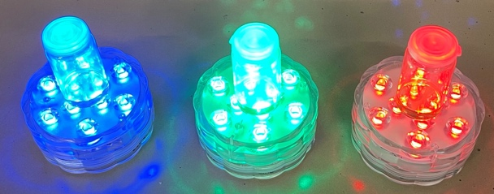

LernB X
C h e m i e

S_{R}
S_{E}
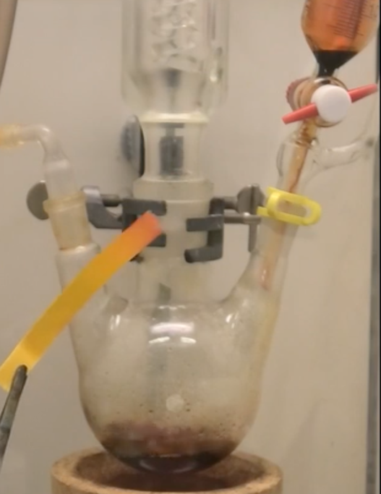
Abbildungen: Substitutionsreaktionen im Experiment, ZSL

, ZSL

Das wissen Sie schon:

- Strukturformel des Benzol-Moleküls
- Mechanismus der radikalischen Substitution an Alkane
- Mechanismus der elektrophilen Substitution an Benzol

Mit dieser LernBOX können Sie lernen, …
TB 1 | … | welche organischen Grundchemikalien für die Herstellung von Alltagsprodukten benötigt werden. | erledigt?
TB 2 | …  … | was man unter einer Substitutionsreaktion versteht.  welche Bedeutung Substitutionsreaktionen für die chemische Industrie haben. | erledigt?
TB 3 | … | was die angreifenden Teilchen (Elektrophil, Nucleophil, Radikal) unterscheidet. | erledigt?
TB 4 | …  … | wie sich Substitutionsreaktionen aufgrund der angreifenden Teilchen klassifizieren lassen (S_{E}, S_{N}, S_{R}).  welche Edukte sich für welche Substitutionsreaktion eignen. | erledigt?
TB 5 | … | welche Herstellungswege für Grundchemikalien in der chemischen Industrie durch Substitutionsreaktionen möglich werden. | erledigt?
Worum geht’s in dieser LernBOX?


Worum geht’s?
TB 1 – Organische Grundchemikalien

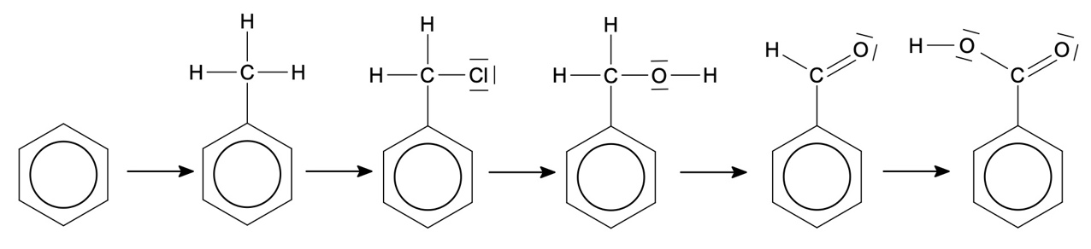
Gut zu wissen…
Von Benzol abgeleitete Verbindungen werden systematisch benannt, indem man den Namen des Substituenten vor das Wort „Benzol“ stellt. Bsp.: Methylbenzol.
Eine andere übliche Benennung stellt den Namen „Phenyl“ für den Benzolrest dem Stammnamen der Verbindung voran.
Bsp.: Phenylmethan.
Häufig werden jedoch Trivialnamen verwendet.

Kunststoffe, Lösemittel und Aromastoffe sind aus unserem täglichen Leben nicht mehr wegzudenken. Diese organischen Stoffe werden von der chemischen Industrie aus wenigen Grundchemikalien hergestellt. Ausgangsstoffe für die Synthese dieser Grundchemikalien sind unter anderem Benzol und Alkane. Aus diesen lassen sich in einer Reihe von Syntheseschritten wichtige Zwischenprodukte wie Styrol, Benzoesäure und Alkanole herstellen, die ihrerseits wieder Ausgangsstoffe für die Synthese weiterer Chemikalien sind.
Über geeignete Reaktionswege lässt sich somit ausgehend von einfachen Edukten eine Vielzahl an Chemikalien herstellen.

- Der Routenplan zeigt einen möglichen Reaktionsweg, um aus Benzol wichtige Grundchemikalien herzustellen.
Benzol
Benzoesäure
Benzaldehyd
Benzylalkohol
Benzylchlorid
Toluol
Lösungsmittel
Konservierungs-stoff z.B. in Ketchup
Aromastoff für Bittermandel-note
Herstellung von Aromen
Zwischen-produkt
Verwendung

- Ordnen Sie den Strukturformeln den Trivialnamen zu (dieser ist fett gedruckt).
Toluol
Methylbenzol
Phenylmethan
Benzylchlorid
Chlormethylbenzol
Phenylmethylchlorid
Benzaldehyd
Phenylmethanal
Benzoesäure
Phenylmethansäure
Benzylalkohol
Phenylmethanol

- Recherchieren Sie die Verwendung der Stoffe.

- Ethanamin ist Ausgangsstoff für die Synthese von Farbstoffen, Pharmazeutika und Herbiziden. Ergänzen Sie im Routenplan die Strukturformeln zur Herstellung von Ethanamin ausgehend von Ethan.
 |  |  | 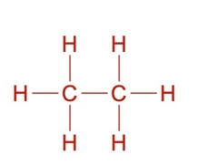 |  |  |  |  |  |  |  |  |  |  |  | 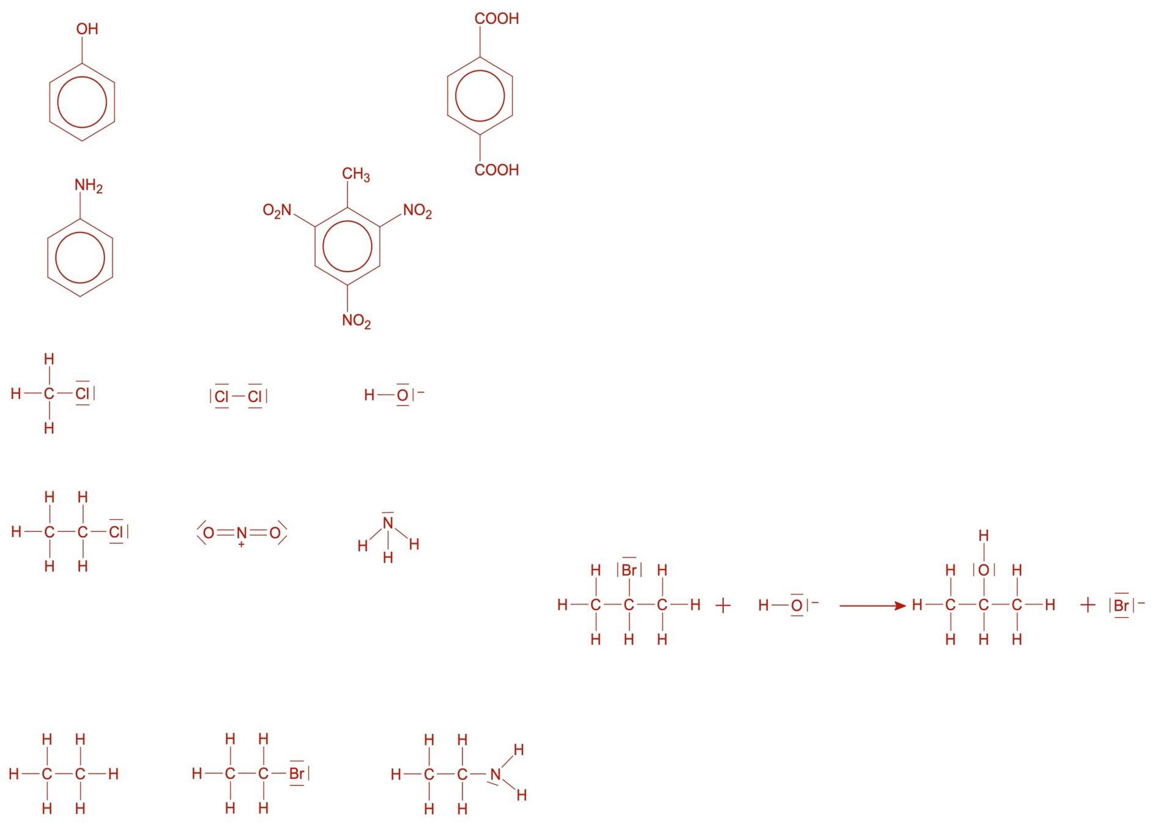
 |  |  |  |  |  |  |  |  |  |  |  |  |  | Ethan Bromethan Ethanamin

Den oben dargestellten Routenplänen liegen verschiedene Reaktionstypen zugrunde. Durch die Wahl der geeigneten Reaktionstypen können gezielt organische Stoffe hergestellt werden. Eine gründliche Kenntnis der Reaktionstypen ist also für die organische Synthese von großer Bedeutung. Im Folgenden wird der Reaktionstyp der Substitution betrachtet.

TB 2 – Substitutionsreaktionen
Unter einer Substitutionsreaktion (von lat. substituere, ersetzen) versteht man eine Reaktion, bei der in einem Molekül ein Atom oder eine Atomgruppe durch ein anderes Atom oder eine Atomgruppe ersetzt wird.
- Entscheiden Sie mit Hilfe obiger Definition, ob es sich bei folgenden Reaktionen um Substitutionsreaktionen handelt. Kennzeichnen Sie in diesem Fall wie im Beispiel im linken Molekül jeweils das Atom oder die Atomgruppe, die ersetzt wird.
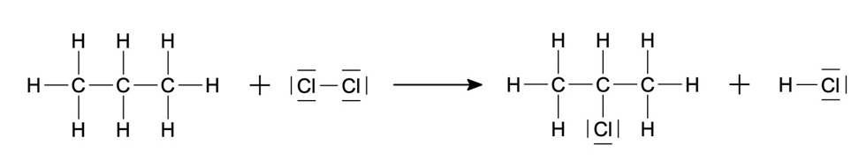
Beispiel:
Substitution

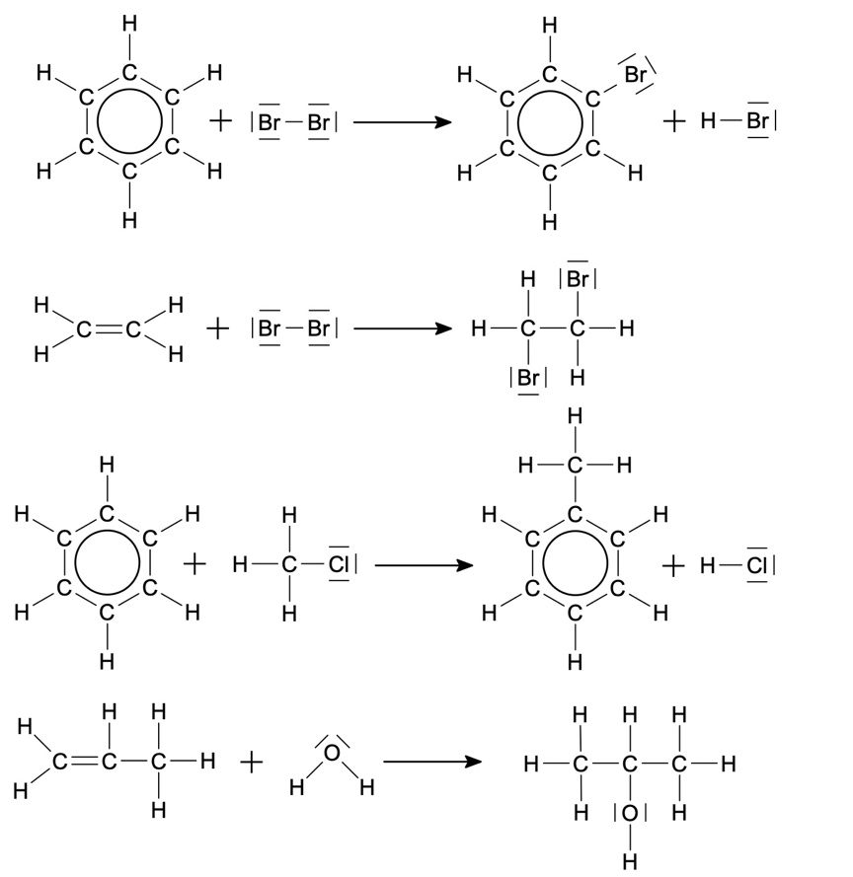
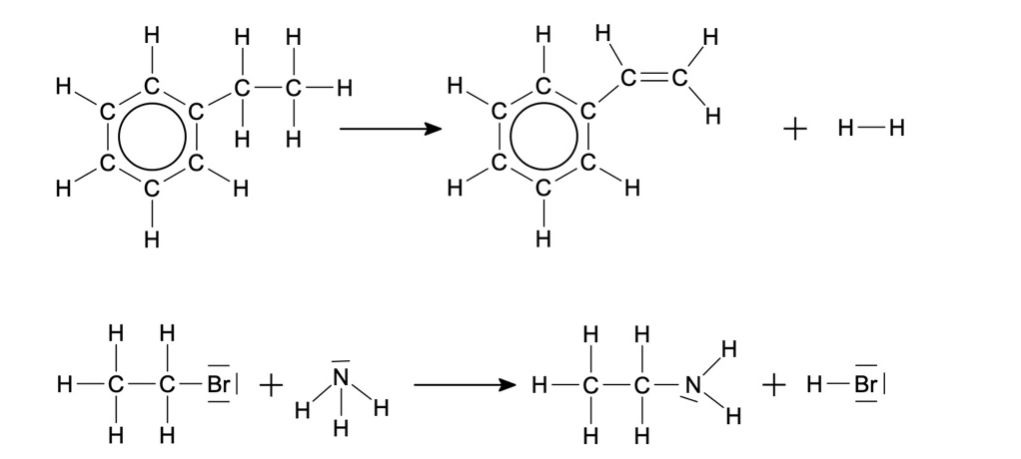
Substitution
(1)

(2)

(3)

(4)

(5)

(6)

Addition

Substitution
Substitution
Addition
Eliminierung
Für Fortgeschrittene: Benennen Sie die anderen Reaktionstypen.
Informationen zu Reaktions-typen finden Sie hier:

https://www.lernort-mint.de/chemie/organische-chemie/reaktionstypen/grundlegende-reaktionstypen-org-chemie/

Durch Substitution eines Wasserstoff-Atoms in einem Alkan-Molekül lässt sich ein Halogenalkan herstellen. In einem weiteren Reaktionsschritt lassen sich aus dem Halogenalkan durch Substitution des Halogen-Atoms Amine oder Alkanole herstellen.
Bei der Reaktion von Ethan zu Bromethan wird im Ethan-Molekül ein Wasserstoff-Atom durch ein Brom-Atom ersetzt. Im nächsten Reaktionsschritt wird im Bromethan-Molekül das Brom-Atom durch eine Amino-Gruppe ersetzt. Bei beiden Reaktionen handelt es sich daher um Substitutionsreaktionen.
A2: Begründen Sie, dass es sich bei den Reaktionen im Routenplan des TB 1 bei A2 (Seite 2) um Substitutionsreaktionen handelt.

Propan-2-ol Bromid-Ion

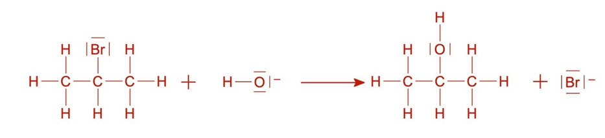
A3: Reagiert 2-Brompropan mit Hydroxid-Ionen, so wird das Brom-Atom durch eine Hydroxy-Gruppe ersetzt. Formulieren Sie die zugehörige Reaktionsgleichung mit Strukturformeln und benennen Sie die entstehenden Produkte.

Durch Substitution eines oder mehrerer Wasserstoff-Atome im Benzol-Molekül lassen sich wichtige Benzol-Derivate (von lat. derivare, ableiten, d.h. von Benzol abgeleitete Verbindungen) herstellen.
A4: Gegeben sind die Trivialnamen wichtiger Benzol-Derivate. Recherchieren Sie alternative Namen, die Strukturformel und die Verwendung dieser Benzol-Derivate.
Trivialname alternativer Name | Strukturformel | Verwendung
Phenol  Hydroxybenzol | 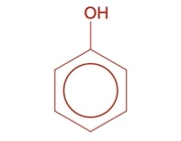 | Früher: Desinfektionsmittel (Karbolsäure = 2%ige Phenollösung)  Heute: Ausgangsstoff für die Herstellung von Kunststoffen (Phenoplaste)
Anilin  Aminobenzol | 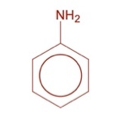 | Ausgangsstoff für die Herstellung von Kunststoffen und Farben
TNT  2,4,6-Trinitrotoluol | 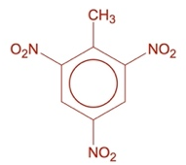 | Sprengstoff
Terephthalsäure  Benzol-1,4-dicarbonsäure | 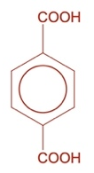 | Herstellung des Kunststoffs Polyethylenterephthalat (PET)

TB 3 – Angreifende Teilchen

Info:
elektrophil
„Elektronen liebend“ von griech. philos, Freund

nucleophil „kernliebend“ von
lat. nucleus, Kern und griech. philos, Freund

radikalisch
von lat. radix, Wurzel

Kontrollieren Sie Ihre Lösung mit der LearningApp:


https://learningapps.org/watch?v=pngwj39yk22

Kontrollieren Sie Ihre Lösung mit der LearningApp:


https://learningapps.org/watch?v=pvm75xacn22
Um in einem Molekül ein Atom oder eine Atomgruppe zu substituieren, muss eine vorhandene Elektronenpaarbindung gebrochen und eine neue, andere Elektronenpaarbindung geknüpft werden.
Dabei sind unterschiedliche Teilchen geeignet, um die Elektronenpaarbindung eines Eduktmoleküls anzugreifen. Je nach den Eigenschaften des angreifenden Teilchens unterscheidet man die elektrophile, die nucleophile bzw. die radikalische Substitutionsreaktion.
A1: Ordnen Sie den angreifenden Teilchen Elektrophil, Nucleophil, Radikal die folgenden Eigenschaften zu.
… sind Teilchen mit ungepaarten Elektronen (Einzelelektronen). (R)
… verfügen über mindestens ein freies Elektronenpaar. (N)
… entstehen durch homolytische Spaltung eines bindenden Elektronenpaars. (R)
… greifen Regionen eines Moleküls mit niedriger Elektronendichte an. (N)
… sind wegen der ungepaarten Elektronen sehr reaktionsfreudig. (R)
… sind Anionen oder Teilchen mit negativer Partialladung. (N)
… sind Kationen oder Teilchen mit positiver Partialladung. (E)
… greifen Regionen eines Moleküls mit hoher Elektronendichte an,
wie z.B. C-C-Mehrfachbindungen und delokalisierte Elektronenringsysteme. (E)

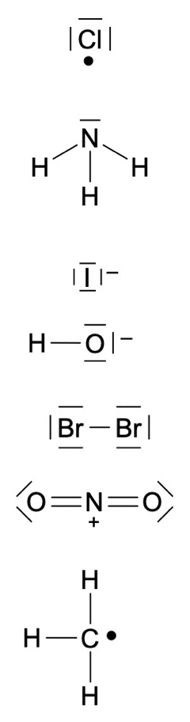
A2: Sortieren Sie die gegebenen angreifenden Teilchen (1) bis (7) begründet in die Tabelle ein. Verwenden Sie zur Begründung die Fachbegriffe aus A1.
(1)

(2)

(3)

(4)

(5)

(6)

(7)
Elektrophil | Nucleophil | Radikal
(5), (6) | (2), (3), (4) | (1), (7)

Info: Erst die Polarisierung des Brom-Moleküls durch den Katalysator wie z.B. Eisen(III)-bromid bewirkt, dass das positiv polarisierte Brom-Atom als Elektrophil reagieren kann.

TB 4 – Eduktmoleküle

Neben dem angreifenden Teilchen ist das Eduktmolekül entscheidend für den Reaktionsmechanismus. Die strukturellen Voraussetzungen des Eduktmoleküls bestimmen, welches Teilchen für das Angreifen des Eduktmoleküls überhaupt geeignet ist.
Die C-H-Bindungen der Alkan-Moleküle weisen wegen der geringen Elektronegativitätsunterschiede von C- und H-Atomen nur eine geringe Polarität auf. Aufgrund dieser geringen Polarität lassen sich Alkan-Moleküle ausschließlich von Radikalen angreifen. Substitutionsreaktionen an Alkanen verlaufen daher immer nach dem Mechanismus der radikalischen Substitution S_{R}. Da Radikale bei Belichtung oder hoher Temperatur gebildet werden, begünstigen Sonnenlicht oder Siedehitze die radikalische Substitution.
Die Ladungsverteilung in einem Molekül kann durch die Elektronendichteverteilung anschaulich dargestellt werden. Dabei sind Orte mit hoher Elektronendichte rot dargestellt, Orte mit niedriger Elektronendichte blau, so dass folgende Farbskala gilt: 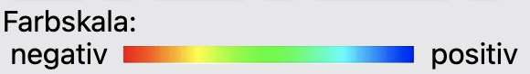
zunehmende Elektronendichte

Abbildung 1 zeigt die Elektronendichteverteilung in einem Propan-Molekül.
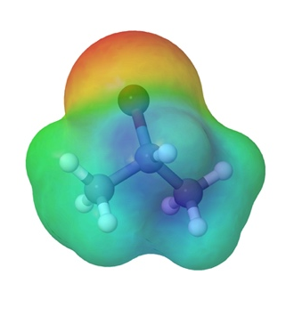
Hat man in einem Alkan-Molekül ein H-Atom durch ein elektronegativeres Atom substituiert, so ist die Bindung zwischen dem Kohlenstoff-Atom und dem Substituenten polar, wobei das C-Atom positiv polarisiert ist. Substituierte Alkane reagieren mit Nucleophilen nach dem Mechanismus der nucleophilen Substitution S_{N}.
Abbildung 2 zeigt die Elektronendichteverteilung in einem 2-Brompropan-Molekül.
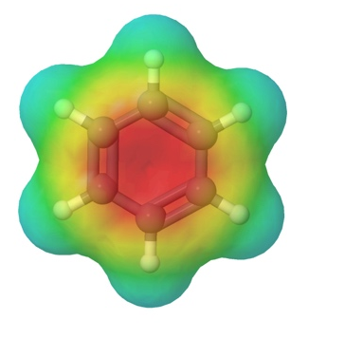
Das Benzol-Molekül besitzt aufgrund seiner delokalisierten Elektronen eine erhöhte Elektronendichte im Ring. Bei einer Substitutionsreaktion bleibt das energetisch günstige aromatische System erhalten. Substitutionsreaktionen am Benzol-Molekül verlaufen immer nach dem Mechanismus der elektrophilen Substitution S_{E}.
Abb. 2

Abbildung 3 zeigt die Elektronendichteverteilung in einem Benzol-Molekül.
A1: Ergänzen Sie mit Hilfe des obigen Textes folgende Übersicht:
Abb. 1 bis Abb. 3 erstellt mit https://www.chemie-interaktiv.net/jsmol_viewer_4a.html
Abb. 3

Eduktmolekül mit Bsp. | angreifendes Teilchen mit Bsp. | Reaktionsmechanismus
Alkan  z.B. Propan | Radikal  z.B. Br• | radikalische Substitution S_{R}
Substituiertes Alkan  z.B. 2-Brompropan | Nucleophil  z.B. NH₃ | nucleophile Substitution S_{N}
Aromat  z.B. Benzol | Elektrophil  z.B. Br₂ | elektrophile Substitution S_{E}

Info:
EN (C) = 2,5
EN (H) = 2,1
EN (Br) = 2,8

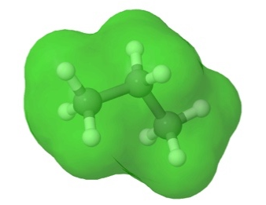
Abb. 1

A2: Ordnen Sie den folgenden Substitutionsreaktionen begründet die Reaktions-mechanismen S_{E}, S_{N}, S_{R} zu. Ergänzen Sie bei (1) bis (3) die eventuell notwendigen zusätzlichen Reaktionsbedingungen (Katalysator, Licht) auf dem Reaktionspfeil.
Licht
Licht
Kat. AlCl₃
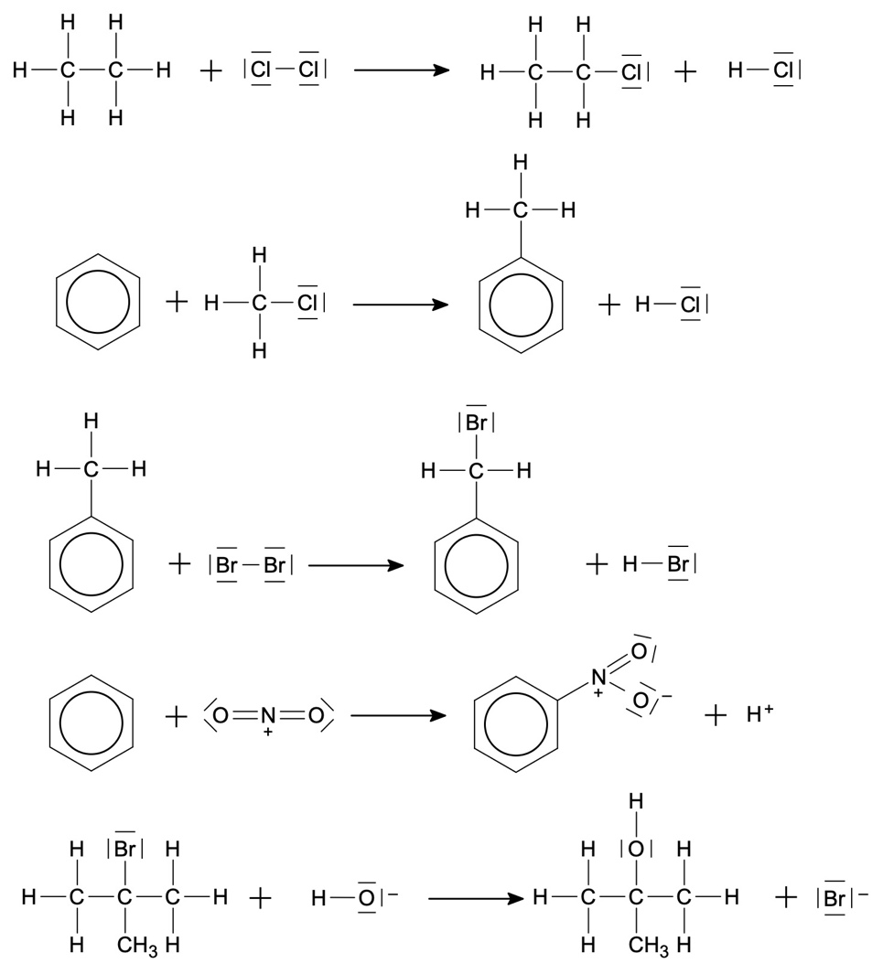
(1)

(2)

(3)

(4)

(5)

Je nach Reaktionsbedingungen kann eine Substitution am aromatischen Ring oder an der Alkylgruppe stattfinden.

KKK-Regel: Bei niedriger Temperatur (Kälte) und in Anwesenheit eines Katalysators erfolgt eine elektrophile Substitution am Ring (Kern). Kälte - Katalysator – Kern

SSS-Regel: Bei Sonnenlicht oder erhöhter Temperatur (Siedehitze) erfolgt eine radikalische Substitution an der Alkylgruppe (Seitenkette). Sonnenlicht – Siedehitze - Seitenkette

A3: An einem Alkylbenzol-Molekül (z.B. Toluol-Molekül) sind Substitutionsreaktionen nach zwei verschiedenen Mechanismen möglich. Begründen Sie!

https://www.chemieunterricht.de/dc2/ch/cht-207.htm

S_{R}

S_{E}

S_{R}

Für Fortgeschrittene: Überlegen Sie eine Versuchs-durchführung für Reaktion (5). Nennen Sie Möglichkeiten für den Nachweis, dass die Reaktion tatsächlich statt-gefunden hat.
Zu 2-Brom-2-methyl-propan tropft man verdünnte Natronlauge und Thymolphthalein-Lösung. Die anfänglich blaue Lösung entfärbt sich. Die bei dieser Reaktion gebildeten Bromid-Ionen bilden mit Silbernitrat-Lösung einen hellgelben Niederschlag aus Silberbromid.
S_{N}
S_{E}

Informieren Sie sich über die SSS- und die KKK- Regel:

TB 5 – Vertiefung: Herstellungswege

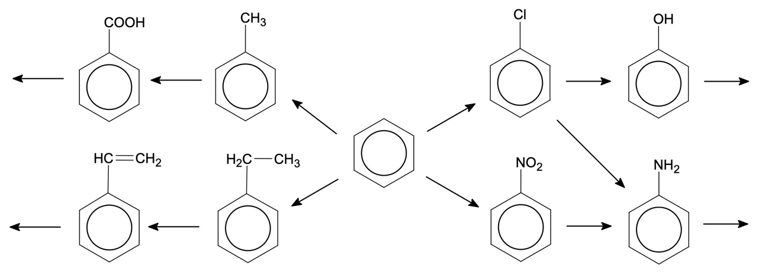
Benzoesäure Toluol Chlorbenzol Phenol

Styrol Ethylbenzol Nitrobenzol Anilin

Aromastoffe

Kunststoffe

Hilfe:
Die Reaktion von Benzol zu Nitrobenzol haben Sie bei TB 4, A2 (4) auf
Seite 7 kennengelernt.

Der Routenplan zeigt die Bedeutung von Benzol als Ausgangsstoff für die chemische Industrie. So lassen sich aus Benzol über verschiedene Herstellungswege Grundchemikalien für die Herstellung von Aromastoffen, Kunststoffen, Arzneimitteln und Farbstoffen gewinnen.
Für Fortgeschrittene: Recherchieren Sie den Reaktionstyp, nach dem Styrol aus Ethylbenzol hergestellt wird.
Bei dieser Reaktion handelt es sich um eine Eliminierung, da Atome entfernt werden. Da Wasser-stoff abgespalten wird, spricht man auch von einer Dehydrierung.

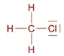
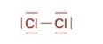
Arzneimittel
S_{E}
S_{E}
S_{E}
S_{E}
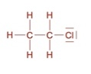
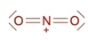
Benzol Chlorbenzol Phenol

Farbstoffe

A1: Ausgehend von Benzol sind im Routenplan vier Synthesen dargestellt, die nach dem Reaktionsmechanismus der elektrophilen Substitution (S_{E}) verlaufen.
- Kennzeichnen Sie diese Reaktionen im Routenplan.
- Geben Sie die Strukturformel der bei diesen Reaktionen jeweils eingesetzten Elektrophile an.

A2: Von Chlorbenzol gehen im Routenplan zwei Synthesen aus, von denen man annehmen könnte, dass sie nach dem Reaktionsmechanismus der nucleophilen Substitutionen (S_{N}) verlaufen.
- Begründen Sie diese Annahme.
Im Chlorbenzol-Molekül ist die Bindung zwischen dem Kohlenstoff- und dem Chlor-Atom polar, wobei das C-Atom positiv polarisiert ist. An dem C-Atom könnte daher ein nucleophiler Angriff möglich sein. Als Nucleophil könnten ein Hydroxid-Ion bzw. ein Ammoniak-Molekül fungieren.

- Tatsächlich läuft bei der Substitution von Halogenbenzolen ein anderer Mechanismus ab als bei der Substitution von Halogenalkanen. Recherchieren Sie Gründe hierfür, z.B. unter
https://de.wikipedia.org/wiki/Nukleophile_aromatische_Substitution.
Im Chlorbenzol-Molekül ist die Bindung zwischen dem Kohlenstoff- und dem Chlor-Atom polar, wobei das C-Atom positiv polarisiert ist. An dem C-Atom könnte daher ein nucleophiler Angriff möglich sein. Als Nucleophil könnte ein Hydroxid-Ion bzw. ein Ammoniak-Molekül fungieren. |  | Der Angriff eines Nucleophils an den Benzolring ist aufgrund der planaren Struktur des Benzolrings nicht möglich. Außerdem ist ein Phenylkation nicht mehr mesomeriestabilisiert, so dass die Abspaltung des Halogenid-Ions nicht stattfindet. Die Substitution von Halogenbenzolen verläuft nach einem Eliminierungs-Additions-Mechanismus (Arinmechanismus).
Im Chlorbenzol-Molekül ist die Bindung zwischen dem Kohlenstoff- und dem Chlor-Atom polar, wobei das C-Atom positiv polarisiert ist. An dem C-Atom könnte daher ein nucleophiler Angriff möglich sein. Als Nucleophil könnte ein Hydroxid-Ion bzw. ein Ammoniak-Molekül fungieren.

Im Chlorbenzol-Molekül ist die Bindung zwischen dem Kohlenstoff- und dem Chlor-Atom polar, wobei das C-Atom positiv polarisiert ist. An dem C-Atom könnte daher ein nucleophiler Angriff möglich sein. Als Nucleophil könnte ein Hydroxid-Ion bzw. ein Ammoniak-Molekül fungieren.

Im Chlorbenzol-Molekül ist die Bindung zwischen dem Kohlenstoff- und dem Chlor-Atom polar, wobei das C-Atom positiv polarisiert ist. An dem C-Atom könnte daher ein nucleophiler Angriff möglich sein. Als Nucleophil könnte ein Hydroxid-Ion bzw. ein Ammoniak-Molekül fungieren.

Im Chlorbenzol-Molekül ist die Bindung zwischen dem Kohlenstoff- und dem Chlor-Atom polar, wobei das C-Atom positiv polarisiert ist. An dem C-Atom könnte daher ein nucleophiler Angriff möglich sein. Als Nucleophil könnte ein Hydroxid-Ion bzw. ein Ammoniak-Molekül fungieren.

Alle Strukturformeln dieser LernBox wurden erstellt mit der App MoleculeSketch, Version 2.7.1

